**Pracovní list**

**Praktická cvičení**

**Aplikace s operačním zesilovačem**

|  |  |  |
| --- | --- | --- |
| Vypracoval žák: | | |
| Jméno, příjmení | Datum vypracování | Datum odevzdání |
|  |  |  |
|  |  |  |

# Zadání

Seznamte se se základními parametry:

* ideálního operačního zesilovače;
* skutečného operačního zesilovače.

Zapojte vybrané aplikace operačního zesilovače a změřte její vlastnosti.

# Teoretický rozbor

Co si představit pod pojmem operační zesilovač. Jedná se o integrovaný obvod, který obsahuje zesilovač se symetrickým napájením, který má dva signálové vstupy a jeden výstup. Zesiluje signál přiváděný mezi oba vstupy. Pro ideální operační zesilovač jsou obvykle předpokládány následující parametry:

* vstupní odpor se blíží nekonečnu ⇒ nulový proud do vstupů;
* nekonečně velké zesílení ⇒ nulové napětí mezi vstupy;
* nulový výstupní odpor ⇒ chová se jako ideální zdroj napětí;
* zesílení součtové složky (signál mezi vstupy a signálovou zemí) je nulové. U reálného operačního zesilovače charakterizované činitelem potlačení součtové složky).

Reálný operační zesilovač se těmto požadavkům více či méně přibližuje. Záleží na parametrech skutečného operačního zesilovače ve vztahu k signálu, který požadujeme zpracovat.

U skutečného zesilovače musíme respektovat jeho:

* reálný vstupní odpor;
* výstupní odpor;
* povolenou zátěž výstupu;
* vstupní proud a jeho nesymetrii;
* napěťovou nesymetrii vstupní části operačního zesilovače;
* drift napěťové vstupní nesymetrie;
* napěťový přenos při otevřené zpětnovazební smyčce;
* součinitel potlačení součtové složky vstupního signálu.

Reálné vlastnosti vyplývají z vnitřní struktura, technologie a kvality výroby a tím i ceny operačního zesilovače. Důležité je také kolísání uvedených parametrů v čase, působením vnějších vlivů zejména teploty.

Pro aplikace s operačními zesilovači je potřeba nejprve analyzovat požadavky na zpracovávaný signál, tj. vlastnosti zdroje signálu:

* velikost napětí či proudu generovaného zdrojem signálu;
* zatížitelnost zdroje signálu;
* AC či DC signál; u AC signálu frekvenční rozsah;

a parametry požadovaného výstupního signálu:

* amplituda výstupního napětí či proudu;
* výkon výstupního signálu.

Z ujasnění si požadavků na zpracování signálu vyplyne:

* typ operačního zesilovače s ohledem na jeho požadované parametry;
* nutnost kompenzovat vstupní klidový proud a jeho nesymetrii;
* nutnost kompenzovat napěťovou nesymetrii;
* zapojení zpětnovazební sítě určující vlastnosti aplikace.

Moderní operační zesilovače (dále již OZ) mají vývody pro připojení odporové sítě, kterou se kompenzuje vstupní napěťová nesymetrie obrázek 1.1. Proudová nesymetrie vstupních proudů je pro většinu aplikací zanedbatelná. Pokud je nutná její kompenzace, provádí se externím obvodem, např. dle obrázku 1.2.

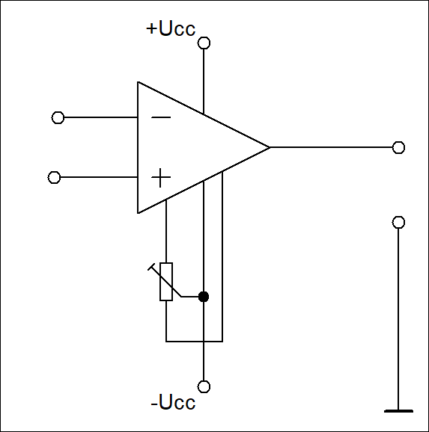

Obr. 1.1: Příklad kompenzace napěťové vstupní nesymetrie

Obr. 1.2: Příklad kompenzace vstupní nesymetrie klidového proudu

Kompenzace vstupního klidového proudu a napěťové nesymetrie se provádí dle doporučení výrobce, které je k dispozici v konstrukčním katalogu. Zde je obvykle i zapojení pro kmitočtovou kompenzaci, která zamezuje případnému vzniku oscilací.

Operační zesilovače jsou součástí obvodů, které se používají v řadě aplikací při zpracování informací. S rozvojem digitalizace zpracování a přenosu dat se rozšiřuje i použití operačních zesilovačů. Jedná se o aplikace, které umožňují úpravu analogového signálu, převod do číslicové formy a následně převod z číslicové formy do formy analogové. Tento učební dokument se bude zabývat následujícími aplikacemi operačních zesilovačů:

* invertující a neinvertující zapojení zesilovače s OZ;
* oddělovací zesilovač;
* komparátor;
* zvětšení zatížitelnosti operačního zesilovače;
* filtr;
* číslicoanalogový převodník.

Pro praktické ověřování je možné zhotovit učební pomůcky – osazené desky s plošnými spoji, nebo zapojení na kontaktním nepájivém poli, na kterém si aplikace s operačním zesilovačem vždy připravíme. K měření vlastností pro jednoduchost použijeme číslicový multimetr s požadovanými parametry, osciloskop a generátor signálu.

## Invertující zapojení operačního zesilovače

Invertující zapojení operačního zesilovače je základem řady aplikací. Pro výstupní napětí U2 platí následující vztah.

Obr. 1.3: Invertující zapojení OZ

Navrhněte odporovou zpětnovazební síť (R1, R2) pro velikost zesílení 1, 10, 100, 1000.

Řešení: R1 = 10 kΩ, R21 = 10 kΩ, R22 = 100 kΩ, R23 = 1 MΩ, R31 = 5 kΩ, …

## Neinvertující zapojení operačního zesilovače

Pro výstupní napětí U2 platí následující vztah.

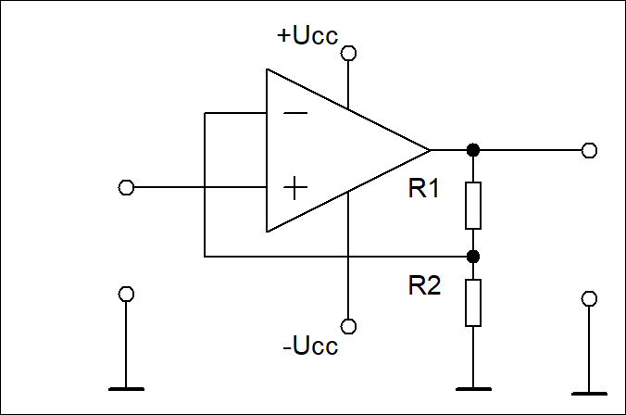

$$U_{2}= U_{1 }\left(1+\frac{R_{1}}{R_{2}}\right)$$

Obr. 1. 4: Neinvertující zapojení OZ

Navrhněte odporovou zpětnovazební síť (R1, R2) pro velikost zesílení 1, 10, 100, 1000.

5ešení: R11 = 0 Ω, R21 = 10 kΩ, R12 = 90 kΩ R22 = 10 kΩ, R13 = 990 kΩ, R23 = 10 kΩ, …

## Napěťový sledovač

V aplikaci, ve které potřebujeme zajistit velmi malé zatížení zdroje signálu, nebo kde potřebujeme oddělit dva na sebe navazující obvody, použijeme napěťový sledovač. Jak Již název napovídá, výstupní signál sleduje signál vstupní jak z hlediska velikosti, tak z hlediska fáze. To nám již napovídá, že při realizaci této aplikace bude jako základ použit operační zesilovač v zapojení neinvertujícího zesilovače - obrázek 1.4. Při zjednodušení pro velikost napěťového zesílení = 1, dojde ke zjednodušení zapojení zpětné vazby dle obr. 1.5. Napěťový sledovač je možné použít všude tam, kde požadujeme velký vstupní a nízký výstupní odpor. Typicky při zpracování signálu z “měkkého“ zdroje. V aplikacích, které řeší digitalizaci signálu, bude součástí vzorkovací jednotky, která zajišťuje odběr vzorků z analogového signálu pro analogočíslicový převodník.

Obr. 1.5: Napěťový sledovač

## Napěťový komparátor

V případě, že potřebujeme porovnat dva signály podle velikosti, použijeme operační zesilovač v roli komparátoru. Výstupní signál bude tvořen kladným napětím nebo záporným podle toho, který ze signálu, který přivedeme na invertující a neinvertující vstup, bude větší. Při stanovování vlastností komparátoru je důležitá velikost zesílení operačního zesilovače s otevřenou smyčkou, rychlost operačního zesilovače, kvalita vykompenzování vstupní napěťové nesymetrie. Situaci ukazuje obr. 1.6.

Obr. 1.6: Napěťový Komparátor

## Proudový booster

V případě, že není k dispozici operační zesilovač s dostatečně velkým výstupním proudem, kterým můžeme zatížit výstupní obvod operačního zesilovače, zapojíme na výstup výkonový zesilovač, jehož konstrukce bude záviset na tom, jak velký zatěžovací proud požadujeme. V jednodušším případě použijeme dva tranzistory, jeden typu npn, druhý pnp (obrázek 1.7). Zpětná vazba, která určuje vlastnosti aplikace operačního zesilovače je vedena až z výstupu výkonového stupně. Tím zajistíme, že přidaný výkonový stupeň je součástí operačního zesilovače, což způsobí zvýšení zesílení zesilovače jako celku a příznivě se to projeví na vlastnostech aplikace s operačním zesilovačem.

Obr. 1.7: Zvýšení proudové zatížitelnosti výstupu OZ

## Filtr

Pro úpravu frekvenčních vlastností přenášeného spektra signálu se používají různé typy frekvenčních filtrů. Filtr 2. řádu typu dolní propust ukazuje obrázek 1.8. Kapacita kondenzátorů C1, C2 a odpory rezistorů R1, R2 určují frekvenci, při které dochází ke zlomu amplitudové frekvenční charakteristiky. Odpory Ra a Rb určují velikost přenosu v propustné části frekvenčního spektra.

Obr. 1.8: Zapojení filtru 2. řádu typu dolní propust

## Číslicoanalogový převodník

Převodník se používá pro převod číslicového signálu na signál analogový (obrázek 1.9). Filtr zapojený na výstup číslicoanalogového převodníku upraví nespojitý signál na výstupu převodníku na spojitý.

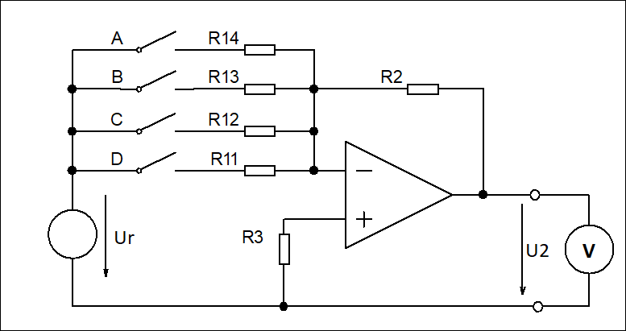

Obr. 1.9: zapojení 4bitového převodníku

# Měření vlastností reálného operačního zesilovače

## měření vstupní napěťové nesymetrie UN

Operační zesilovač typu 741 je zapojen jako invertující zesilovač, který má nastaveno zesílení o velikosti 100 – obrázek 2.1. Pokud nebude zapojen trimr 10 kΩ mezi vývody 1 a 5 bude na výstupu napětí Uo = 100 UIO (stonásobek vstupní napěťové nesymetrie). Pokud bude připojen trimr pro kompenzaci vstupní napěťové nesymetrie, je možné jeho nastavením nastavit výstupní napětí na nulovou hodnotu a tím vstupní napěťovou nesymetrii vykompenzovat. Kompenzaci je potřeba provádět až po několika minutách po zapnutí obvodu, kdy dojde k teplotní stabilizaci obvodu.

Obr. 2.1: Měření/kompenzace vstupní napěťové nesymetrie

## Měření činitele potlačení vstupního součtového napětí CMR

Činitel potlačení vstupního součtového napětí CMR určuje odstup v dB mezi zesílením diferenciálního napětí mezi invertujícím a neinvertujícím vstupem a součtovou složkou vstupního napětí. Na vstupy se přivádí postupně obě krajní meze vstupního napětí (±12 V) udávané výrobcem. Měří se napětí na výstupu.

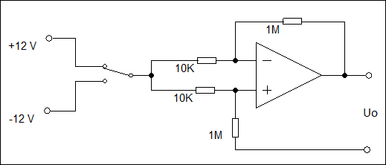

Obr. 2.2: Měření potlačení vstupního součtového napětí

Činitel potlačení vstupního součtového napětí CMR se počítá podle následujícího vztahu:

$CMR=20.log\frac{100⋅24}{\left|U_{0max}\right|-\left|U_{0min}\right|}$ dB

## Měření zesílení otevřené smyčky

Schéma zapojení pro měření zesílení operačního zesilovače při otevřené zpětnovazební smyčce je na obrázku 2.3. Osciloskop je nastaven do režimu x – y. Na horizontální vstup osciloskopu se přivádí signál z generátoru pilového průběhu, kterým je buzen přípravek s operačním zesilovačem. Na vertikální vstup osciloskopu je přiváděn signál z výstupu aplikace s operačním zesilovačem. Na obrazovce osciloskopu se zobrazuje převodní charakteristika. Nastavíme vhodnou citlivost vstupů (aby pro zobrazení charakteristiky byla využita celá obrazovka). Pomocí měřítek zkalibrujeme oba vstupy. Z charakteristiky podle obrázku 2.4 odečteme: vstupní napěťovou nesymetrii, rozkmit výstupního napětí a zesílení operačního zesilovače. Měření provádíme při jmenovitém napájecím napětí (obvykle ±12 V nebo ±15 V).

Pro některé aplikace (zejména přenosná zařízení) nás budou zajímat vlastnosti operačního zesilovače při nižším napájecím napětí. Zapojení na obrázku 2.3 lze použít pro měření zesílení v závislosti na napájecím napětí.

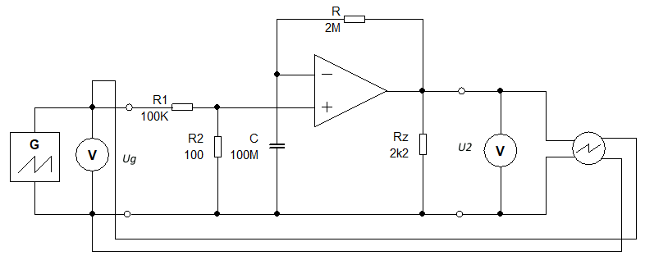

Obr. 2.3: zapojení OZ pro měření převodní charakteristiky a zesílení otevřené smyčky

## Měření převodní charakteristiky

Pro měření použijeme zapojení dle obrázku 2.3, výsledkem měření je charakteristika dle obrázku 2.4.

103·UIO

U2 (V)

Ug (mV)

Δ U2

ΔUg

rozkmit záporného výstupního napětí

rozkmit kladného výstupního napětí



Obr. 2.4: Změřená převodní charakteristika

## Měření frekvenční charakteristiky OZ

Frekvenční charakteristika operačního zesilovače s otevřenou zpětnou vazbou se měří podle zapojení na obrázku 2.5. Velikost napětí měřená voltmetry se použije pro měření amplitudové frekvenční charakteristiky. Údaje pro měření fázové charakteristiky se získají pomocí osciloskopu (fázový posun mezi vstupním a výstupním napětím). Generátor budí operační zesilovač sinusovým signálem. Frekvence se při měření mění v požadovaném frekvenčním rozsahu (pro μA 741 od 10 Hz do 10 MHz; 5 – 10 hodnot na dekádu). Amplituda výstupního napětí generátoru se volí tak, aby nedocházelo ke zkreslení sinusového signálu.

Obr. 2.5: Měření frekvenční charakteristiky operačního zesilovače

## Měření frekvenční charakteristiky invertujícího zesilovače

Frekvenční amplitudovou charakteristiku invertujícího zesilovače je možné měřit podle schéma zapojení na obrázku 2.6. Na generátoru sinusového průběhu signálu se nastaví vhodná amplituda. Postupně se zvyšuje frekvence signálu.

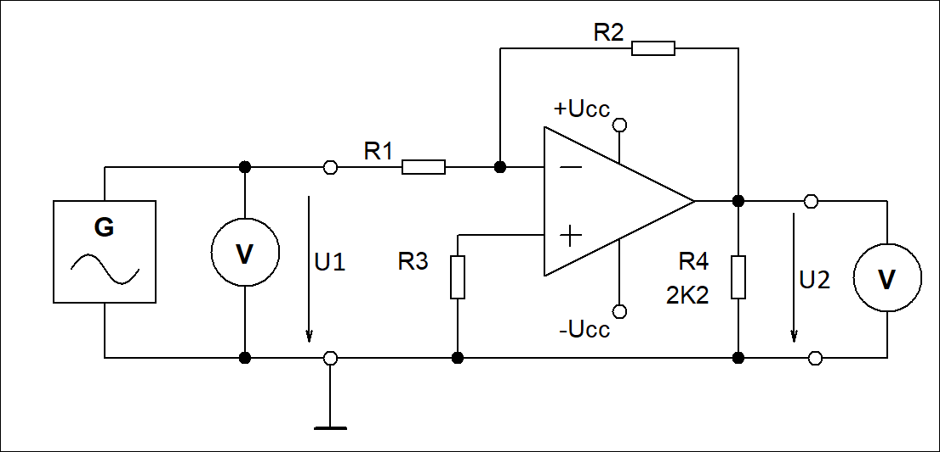

Obr. 2.6: Měření frekvenční charakteristiky invertujícího zesilovače

Voltmetry zapojené na vstupu a výstupu zesilovače měří vstupní a výstupní napětí, ze kterého se počítá přenos zesilovače. Při volbě voltmetrů je nutné respektovat frekvenční rozsah, ve kterém probíhá měření.

## Měření frekvenční charakteristiky filtru

Filtr typu dolní propust 2. řádu ukazuje obrázek 2.7. Odpory rezistorů Ra a Rb určují zesílení aktivního filtru ve frekvenčním rozsahu, ve kterém filtr signál propouští. Filtr 2. řádu v nepropustné části má útlum amplitudy 40 dB/dek.

přenos filtru: $K=1+ \frac{R_{a}}{R_{b}}$

mezní kmitočet: $f_{h}=\frac{1}{2π∙C∙\sqrt{R_{1}∙R_{2}}}=\frac{0,16}{C∙ \sqrt{R_{1}∙R_{2}}}$; $C= C_{1}= C_{2}$

Amplitudová charakteristika se určuje z napětí U1 a U2. Fázový posuv mezi vstupním a výstupním napětím určuje fázovou frekvenční charakteristiku a měří se pomocí osciloskopu.

velikost přenosu v dB: $A_{u}=20 ∙ \log{\frac{U_{2}}{U_{1}}}$; [*Au*] = dB

Obr. 2.7: Měření frekvenční charakteristiky filtru typu dolní propust

fh

0

3 dB

102

103

104

- 40 dB/dek

f[Hz]

f(Hz)

au(dB)

Obr. 2.8: Předpokládaný tvar amplitudové charakteristiky filtru typu DP

## Ověření funkce D/A převodníku

Číslo lze převést na analogový signál pomocí číslicoanalogového (D/A) převodníku, za kterým je zapojen filtr typu dolní propust, který schodovou funkci na výstupu D/A převodníku „vyhladí“ na hladký signál. Na obrázku 2.9 je D/A čtyřbitový převodník. Zapojení pracuje jako analogová sčítačka. Jednotlivé bity ovládají spínače A, B, C, D. Rezistory R11, R12, R13, R14 mají odpor daný násobkem 2. Vytváří váhovou odporovou sít 1 – 2 – 4 – 8.

R12 = 2 . R11

R13 = 2 . R12 = 22 . R11

R14 = 2 . R13 = 23 . R11



Obr. 2.9: D/A čtyřbitový převodník